温馨提示：
此套题为Word版，请按住Ctrl,滑动鼠标滚轴，调节合适的观看比例，答案解析附后。关闭Word文档返回原板块。
标准仿真模拟卷(四)
(分值：110分)
第Ⅰ卷
一、选择题：本题共8小题,每小题6分。在每小题给出的四个选项中,第1～5题只有一项符合题目要求,第6～8题有多项符合题目要求。全部选对的得6分,选对但不全的得3分,有选错的得0分。
1.爱因斯坦曾把一代代物理学家探索自然奥秘的努力比作福尔摩斯侦探小说中的警员破案。下列说法符合物理史实的是( )
A.著名物理学家伽利略首先指出,如果运动中的物体没有受到力的作用,它将继续以同一速度沿同一直线运动,既不停下来也不偏离原来的方向
B.伽利略研究落体运动时,将落体实验转化为斜面实验,冲淡了重力的作用,便于小球运动路程的测量
C.科学巨人牛顿在伽利略和笛卡儿的工作基础上,提出了动力学的一条基本定律,那就是惯性定律
D.安培通过研究电磁感应现象得出了安培定则,法拉第电磁感应定律告诉我们：感应电流的磁场总是阻碍引起感应电流的磁通量的变化
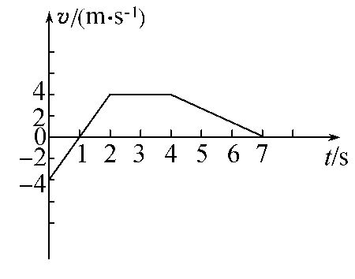
2.图中为一物体在竖直方向上某段时间内运动图象(图象中取向上为正方向),以下说法正确的是( )
A.0～2 s内物体处于失重状态
B.0～7 s内物体的平均速度为2.4 m/s
C.0～7 s内物体的平均速度为2.0 m/s
D.0～4 s内物体的机械能没有发生变化
3.如图甲所示为理想调压变压器,原线圈A、B端的输入电压如图乙所示,则当此变压器工作时,以下说法正确的是( )
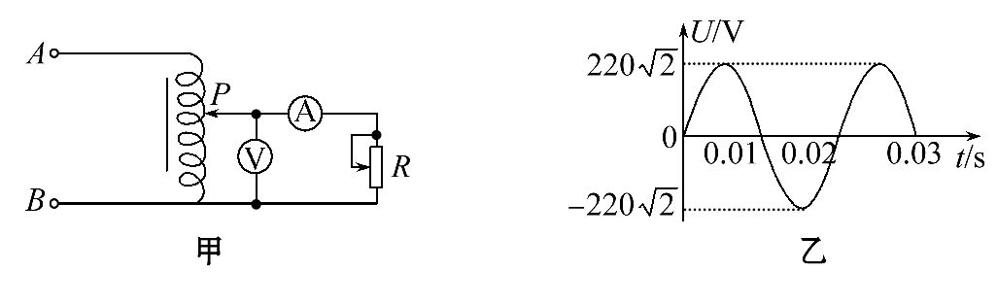
A.若滑动触头P处于某一确定位置,当变阻器R的滑动触头下滑时,电流表示数将变小
B.若滑动触头P处于某一确定位置,当变阻器R的滑动触头上滑时,电压表示数变大
C.若滑动触头P和变阻器R的滑动触头同时上移,则电流表示数一定变大
D.若变阻器最大阻值为100Ω,且变阻器R的滑动触头置于最上端,则在滑动触头P滑动的过程中,电流表的电流变化范围为0～2.2A
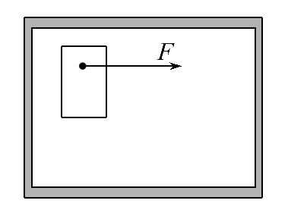
4.用质量为M的吸铁石,将一张质量为m的白纸压在竖直固定的磁性黑板上。某同学沿着黑板面,用水平向右的恒力F轻拉吸铁石,吸铁石和白纸均未移动,如图所示。则下列说法中不正确的是( )
A.吸铁石受到的摩擦力大小为Mg
B.吸铁石受到的摩擦力大小为
C.白纸受到两个摩擦力的作用
D.白纸受到黑板的摩擦力大小为
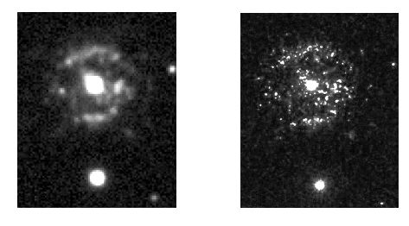
5.如图为哈勃望远镜拍摄的银河系中被科学家称为“罗盘座T星”系统的照片,距离太阳系只有3260光年,该系统是由一颗白矮星和它的类日伴星组成的双星系统,图片上面的部分为类日伴星(中央最亮的为类似太阳的天体),下面的亮点为白矮星。这颗白矮星将最终变成一颗超新星。这颗可能的超新星所释放的伽马射线的能量甚至比太阳耀斑的能量还要大1000倍。它在数百万年后可能完全爆炸,并彻底摧毁地球的臭氧层。现假设类日伴星所释放的物质被白矮星全部吸收,并且两星间的距离在一段时间内不变,两星球的总质量不变,不考虑其他星球对该“罗盘座T星”系统的作用,则下列说法正确的是( )
A.两星间的万有引力不变 B.两星的运动周期不变
C.类日伴星的轨道半径减小 D.白矮星的线速度增大
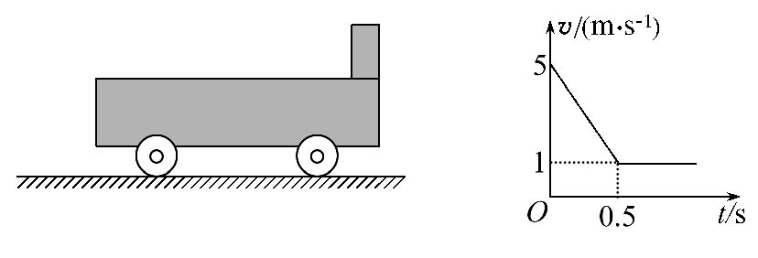
6.一上表面水平的小车在光滑水平面上匀速向右运动,在t=0时刻将一相对于地面静止的质量m=1 kg的物块轻放在小车前端,以后小车运动的速度-时间图象如图所示。已知物块始终在小车上,重力加速度g取10m/s²。则下列判断正确的是( )
A.小车与物块间的动摩擦因数为0.2,小车的最小长度为1.25m
B.物块的最终动能E₁=0.5J,小车动能的减小量ΔE=3J
C.小车与物块间摩擦生热3J
D.小车的质量为0.25kg
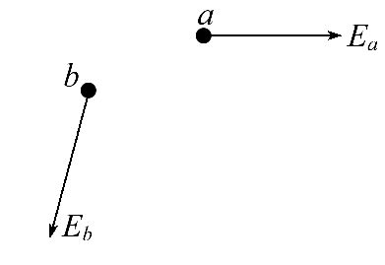
7.如图所示为真空中某一点电荷Q产生的电场中a、b两点的电场强度方向,其中a点处的电场强度大小E_{a}=E₀,b点处的电场强度大小E_{b}=3E₀,且E_{a}、E_{b}间的夹角大于90°,一带负电的检验电荷q在场中由a运动到b,则( )
A.a、b两点到点电荷Q的距离之比r_{a}∶r_{b}=3∶1
B.a、b两点到点电荷Q的距离之比r_{a}∶r_{b}=∶1
C.a、b两点处的电势的大小关系为φ_{a}>φ_{b}
D.检验电荷q沿直线从a移到b的过程中,电势能先减小后增大
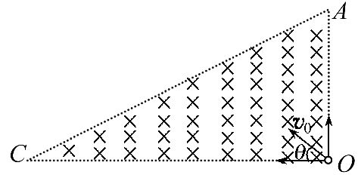
8.如图所示,在直角三角形AOC的三条边为边界的区域内存在着磁感应强度为B的匀强磁场,已知∠A=60°,边AO的长度为a。现在O点放置一个可以向各个方向发射某种带负电粒子的粒子源,已知粒子的比荷为,发射的速度大小都为v₀,且满足v₀=。粒子发射的方向可由图中速度与边CO的夹角θ表示,不计重力作用,关于粒子进入磁场后的运动,正确的是( )
A.以θ=0°和θ=60°飞入的粒子在磁场中的运动的时间相等
B.以θ<60°飞入的粒子均从AC边出射
C.以θ>60°飞入的粒子,θ越大,在磁场中的运动的时间越大
D.在AC边界上只有一半区域有粒子射出
第Ⅱ卷
二、非选择题：包括必考题和选考题两部分。第9题～第12题为必考题,每个试题考生都必须做答。第13题～第15题为选考题,考生根据要求做答。
(一)必考题(共47分)
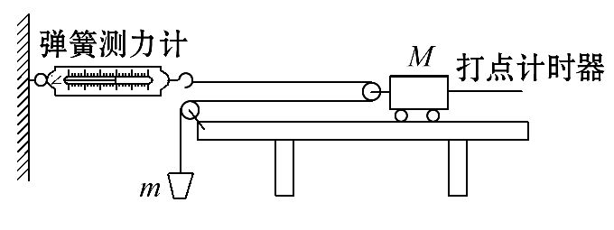
9.(6分)为了探究质量一定时加速度与力的关系,一同学设计了如图所示的实验装置。其中M为带滑轮的小车的质量,m为砂和砂桶的质量。(滑轮质量不计)
(1)实验时,一定要进行的操作是_____________________________________。
A.用天平测出砂和砂桶的质量
B.将带滑轮的长木板右端垫高,以平衡摩擦力
C.小车靠近打点计时器,先接通电源,再释放小车,打出一条纸带,同时记录弹簧测力计的示数
D.改变砂和砂桶的质量,打出几条纸带
E.为减小误差,实验中一定要保证砂和砂桶的质量m远小于小车的质量M
(2)该同学在实验中得到如图所示的一条纸带(两相邻计数点间还有两个点没有画出),已知打点计时器采用的是频率为50Hz的交流电,根据纸带可求出小车的加速度为__________m/s²(结果保留两位有效数字)。
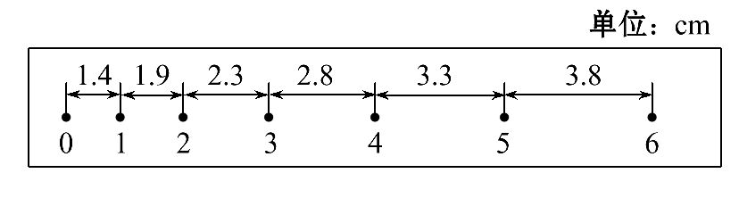
(3)以弹簧测力计的示数F为横坐标,加速度为纵坐标,画出的a-F图象是一条
直线,图线与横坐标的夹角为θ,求得图线的斜率为k,则小车的质量为_____。
A.2tanθ B. C.k D.
10.(9分)某待测电阻R_{x}的阻值大约为100Ω,现要测量其阻值,实验室提供有如下器材：
电流表A₁(量程40mA、内阻r₁=10Ω)
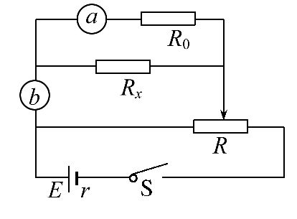
电流表A₂(量程100mA、内阻约为3Ω)
滑动变阻器R,最大阻值约为10Ω
定值电阻R₀(R₀=100Ω)
电源E(电动势6V、内阻不可忽略)
开关、导线若干
(1)某同学设计的实验电路图如图所示,其中a处应选用电流表________,b处应选用电流表________。(用所给器材的符号标注)
(2)关于实验中滑动变阻器选用分压式连接的原因,原因是________(多选)
A.为了确保电流表使用安全
B.能减少电能的损耗
C.为了实现多次测量,减小误差
D.待测电阻R_{x}的阻值比滑动变阻器R的最大阻值大得多
(3)某次测量时A₁、A₂的读数分别为I₁、I₂。则R_{x}=________。(请用所给物理量的符号表示)
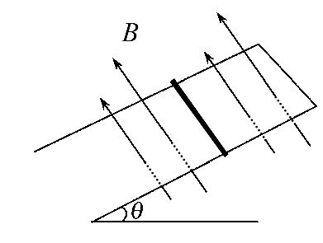
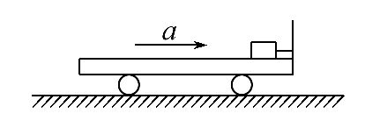
11.(12分)一大小不计的木块通过长度忽略不计的绳固定在小车的前壁上,小车表面光滑。某时刻小车由静止开始向右匀加速运动,经过2s,细绳断裂。细绳断裂前后,小车的加速度保持不变,又经过一段时间,滑块从小车左端刚好掉下,在这段时间内,已知滑块相对小车前3 s内滑行了4.5 m,后3 s内滑行了10.5 m。求从绳断到滑块离开车尾所用的时间是多少?
12.(20分)如图所示,有一光滑、不计电阻且足够长的平行金属导轨,间距L=0.5m,导轨所在的平面与水平面的倾角为37°,导轨空间内存在垂直导轨平面的匀强磁场。现将一质量m=0.2kg、电阻R=2Ω的金属杆水平靠在导轨处,与导轨接触良好。(g=10m/s²,sin37°=0.6,cos37°=0.8)
(1)若磁感应强度随时间变化满足B=4+0.5t(T),金属杆由距导轨顶部1m处释放,求至少经过多长时间释放,会获得沿斜面向上的加速度。
(2)若磁感应强度随时间变化满足B=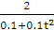(T),t=0时刻金属杆从离导轨顶端s₀=1m处静止释放,同时对金属杆施加一个外力,使金属杆沿导轨下滑且没有感应电流产生,求金属杆下滑5m所用的时间。
(3)若匀强磁场大小为定值,对金属杆施加一个平行于导轨向下的外力F,其大小为F=(v+0.8)N,其中v为金属杆运动的速度,使金属杆以恒定的加速度a=10m/s²沿导轨向下做匀加速运动,求匀强磁场磁感应强度B的大小。
(二)选考题：共15分。请考生从给出的3道物理题中任选一题做答,并用2B铅笔在答题卡上把所选题目题号后的方框涂黑。注意所做题目的题号必须与所涂题目的题号一致,在答题卡选答区域指定位置答题。如果多做,则按所做的第一题计分。
13.[物理——选修3-3](15分)
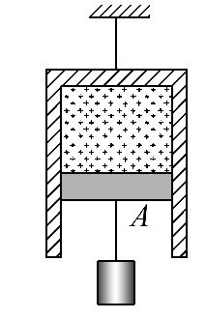
(1)(5分)如图所示,吊在天花板下的导热汽缸中有一个可无摩擦上下移动且不漏气的活塞A,活塞A的下面吊着一个重物,汽缸中封闭着一定量的理想气体。起初各部分均静止不动,外界大气压保持不变,针对汽缸内的气体,当状态缓慢发生变化时,下列判断正确的是______。(填正确答案标号。选对1个得2分,选对2个得4分,选对3个得5分;每选错1个扣3分,最低得分为0分)
A.迅速向下拉动活塞,缸内气体温度降低
B.当活塞向下移动时,外界一定对气体做正功
C.若汽缸导热良好,保持环境温度不变,缓慢增加重物的质量,气体一定会吸热
D.缓慢增加重物的质量,欲保持气体体积不变,必须设法减少气体的内能
E.环境温度升高,气体的压强一定增大
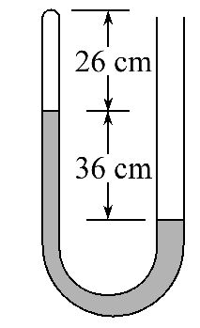
(2)(10分)如图所示,U形管右管内径为左管内径的倍,管内水银在左管内封闭了一段长为26 cm、温度为280 K的空气柱,左右两管水银面高度差为36 cm,大气压为76 cmHg。
①现向右管缓慢补充水银,并保持左管内气体的温度不变,当左管空气柱长度变为20cm时,左管内气体的压强为多大?
②在①的目的达到后,停止补充水银,并给左管的气体加热,使管内气柱长度恢复到26cm,则左管内气体的温度为多少?
14.[物理——选修3-4](15分)
(1)(5分)一列简谐横波沿x轴传播,图甲是t=1s时的波形图,图乙是x=3m处质点的振动图象,则该波的传播速度为______m/s,传播方向为__。
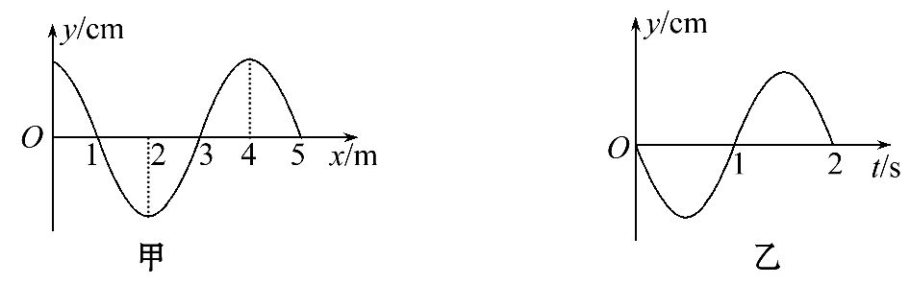
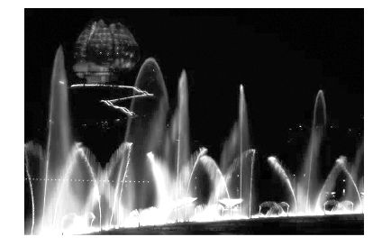
(2)(10分)2014年青岛世园会音乐喷泉是中国最大的音乐喷泉,布置了长120米、宽90米的星空气膜点阵,能够形成多条有韵律的运动弧线,与外场地区域的激光、水幕投影等表演装置相配合,拓展了喷泉水舞秀的表现张力,喷泉的水池中某一彩灯发出的一条光线射到水面的入射角为30°,从水面上射出时的折射角是45°。
①求光在水面上发生全反射的临界角。
②在水池中m深处有一彩灯(看作点光源)。求这盏彩灯照亮的水面面积。
15.[物理——选修3-5](15分)
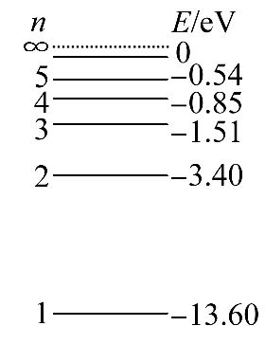
(1)(5分)用能量为15eV的光子照到某种金属上,能发生光电效应,测得其光电子的最大初动能为12.45 eV,则该金属的逸出功为________eV。氢原子的能级如图所示,现有一群处于n=3能级的氢原子向低能级跃迁,在辐射出的各种频率的光子中,能使该金属发生光电效应的频率共有________种。
(2)(10分)如图所示,C是放在光滑的水平面上的一块木板,木板的质量为3m,在木板的上面有两块质量均为m的小木块A和B,它们与木板间的动摩擦因数均为μ。最初木板静止,A、B两木块同时以相向的水平初速度v₀和2v₀滑上长木板,
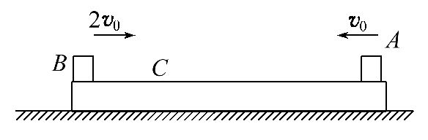
木板足够长,A、B始终未滑离木板也未发生碰撞。求：
①木块B的最小速度是多少?
②木块A从刚开始运动到A、B、C速度刚好相等的过程中,木块A所发生的位移是多少?

答案解析
1.C 笛卡儿指出,如果运动中的物体没有受到力的作用,它将继续以同一速度沿同一直线运动,既不会停下来也不会偏离原来的方向,选项A错误;伽利略研究落体运动时,将落体实验转化为斜面实验,冲淡了重力的作用,便于小球运动时间的测量,选项B错误;牛顿在伽利略和笛卡儿的工作基础上,提出了动力学的一条基本定律,那就是牛顿第一定律,而牛顿第一定律又叫作惯性定律,选项C正确;安培定则用于判断电流的磁场方向,不是电磁感应现象,“感应电流的磁场总是阻碍引起感应电流的磁通量的变化”是楞次定律的内容,不是法拉第电磁感应定律。D错误。
2.C 物体在0～1s内向下做匀减速直线运动,1～2 s内向上做匀加速直线运动,加速度均向上,处于超重状态,A错。0～7 s内的位移为14 m,所以平均速度为2.0 m/s,B错,C对。物体在第二秒末回到初始出发点,从第三秒至第四秒时间内向上做匀速直线运动,因此机械能增加,D错。
3.D 若滑动触头P处于某一确定位置时,变压器次级电压是确定的,所以电压表的示数不变,当变阻器的触头下滑时,R阻值减小,电流表示数变大,A错误,B错误;若滑动触头P和变阻器R的滑动触头同时上移,次级电压变大,电阻R阻值也变大,则电流表示数不一定变大,选项C错误;若变阻器R的滑动触头置于最上端时,R=100Ω,此时若P在最上端,则此时次级电压有效值U==220V,电流表的读数最大值：I_{m}==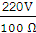=2.2A,则在滑动触头P滑动的过程中,电流表的电流变化范围为0～2.2A,D正确。
4.A 在竖直面上吸铁石受到重力、拉力和白纸的摩擦力,三个力合力为零,因此吸铁石受到的摩擦力大小为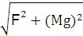,选项B对,A不正确;白纸两面受到两个摩擦力作用,以吸铁石和白纸整体为对象可得白纸受到黑板的摩擦力大小为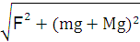,选项C、D正确。
5.B 两星间距离在一段时间内不变,由万有引力定律可知,两星的质量总和不变,而两星质量的乘积必定变化,则万有引力必定变化,故A错误;组成的双星系统的周期T相同,设白矮星与类日伴星的质量分别为M₁和M₂,圆周运动的半径分别为R₁和R₂,由万有引力定律提供向心力：G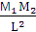=M₁R₁=M₂R₂,可得：GM₁=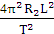;GM₂=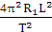,两式相加：G(M₁+M₂)T²=4π²L³,白矮星与类日伴星的总质量不变,则周期T不变,故B正确;由G=M₁R₁=M₂R₂得：M₁R₁=M₂R₂,知：双星运行半径与质量成反比,类日伴星的质量逐渐减小,故其轨道半径增大,白矮星的质量增大,轨道变小,故C错误;白矮星的周期不变,轨道半径减小,故由v=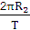知,线速度减小,故D错误。
6.A、B、D 由v-t图象知,当t=0.5s时,小车开始做速度v=1m/s的匀速运动,此时,物块与小车的速度相同,物块与小车间无摩擦力作用,对物块,由v=at及f=ma=μmg得f=2N,μ=0.2,在0～0.5s内,小车的位移s=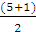×0.5m=1.5 m,物块的位移为x=×0.5m=0.25m,所以小车的最小长度为1.5m-0.25 m=1.25 m,A正确,物块的最终动能E₁==0.5J;由动能定理得小车动能的减小量ΔE=f·s=3J,选项B正确。系统机械能减少为3J-0.5 J=2.5J,C错误。小车的加速度为a′=m/s²=8 m/s²而a′=,f=2N,得M=0.25kg,D正确。
7.B、D 通过作图找出点电荷Q的位置,如图所示,根据点电荷周围的电场强度的公式E∝可知,a、b两点到点电荷Q的距离之比r_{a}∶r_{b}=∶1,选项A错、B对;由图可知,Q带正电,因为越靠近场源正电荷的点,其电势越高,所以φ_{a}<φ_{b},选项C错误;检验电荷q带负电,其沿直线从a移到b的过程中,先靠近后远离场源电荷,电场力先做正功后做负功,电势能先减小后增大,选项D正确。
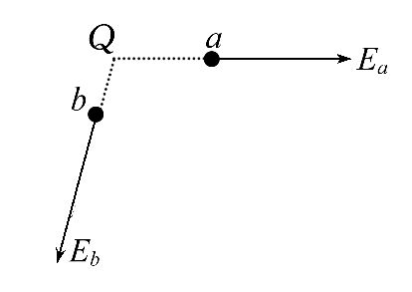
8.A、B、D 粒子在磁场中做圆周运动的轨道半径r==a,当粒子以θ=0°飞入磁场区域时,最终将从AC边的中点射出,A点为轨迹圆心,圆心角为60°,时间为,当θ=60°时,粒子将从A点射出磁场区域,圆心角为60°,时间为,故A、D正确。随着θ的增大,粒子在AC边上的射出点将向A点靠拢,以θ<60°飞入的粒子均从AC边出射,选项B正确;粒子的速度大小相等,在磁场中做圆周运动的轨迹弧长越小,运动时间越短,以θ>60°飞入的粒子,随着θ的增大,出射点从A逐渐向O靠拢,轨迹长度逐渐减小,在磁场中运动时间逐渐减小,选项C错误。
9.【解析】(1)物体M受到的力可由弹簧测力计读出,故砂和砂桶的质量可以不用测出;将带滑轮的长木板右端垫高,以平衡摩擦力是需要进行的操作,因为这样物体M受到的合力就不考虑摩擦力了;小车靠近打点计时器,先接通电源,再释放小车,打出一条纸带,同时记录弹簧测力计的示数是需要操作的;改变砂和砂桶的质量,是用来改变外力大小的,故也是需要进行的操作;因为外力的大小可以通过弹簧测力计读出,故不需要保证砂和砂桶的质量m远小于小车的质量M,所以需要进行的操作是BCD。
(2)小车的加速度a=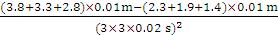=1.3 m/s²;
(3)因为弹簧测力计的示数F为横坐标,加速度为纵坐标,故tanθ==k,故F=,由牛顿第二定律F_{合}=ma得,小车的质量为m===,选项D正确。
答案：(1)B、C、D (2)1.3
(3)D
10.【解析】(1)电源电动势为6V,若全部加在待测电阻上电流大约为I=A=0.06 A,故测量从电流需要量程大于60mA的电流表,故b处选用电流表A₂,则a处只能选用电流表A₁,与R₀组合成一个电压表,测量R_{x}两端的电压。
(2)如果采用限流式,电路中的最大电流可达I==A=0.6 A=600 mA,如果R_{x}两端的接线松动,则可能b处A₂出现烧表现象。故滑动变阻器选用分压式连接,可确保电流表使用安全,故选项A正确;在分压式连接中,干路电流大,电源消耗电功率大;而在限流式连接中,干路电流小,电源消耗电功率小,故选项B错误;分压式连接中电流调节范围比限流式大,能实现多次测量,可减小误差,故选项C正确;为了便于调节,在待测电阻的阻值R_{x}比变阻器的总电阻大得多的情况下应选择分压式,故选项D正确。故应选A、C、D。
(3)采用如图所示的电路,则流过电阻R_{x}的电流为：I=I₂-I₁,待测电阻两端的电压为：U=I₁(R₀+r₁),根据欧姆定律得待测电阻为：R_{x}==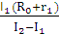
答案：(1)A₁ A₂ (2)A、C、D
(3)
11.【解析】设小车加速度为a。绳断裂时,车和物块的速度为v₁=at₁。断裂后,小车的速度v=v₁+at₂,小车的位移为：
s₁=v₁t₂+a
滑块的位移为：s₂=v₁t₂
绳断后,前3s相对位移有关系：
Δs=s₁-s₂=a=4.5m
得：a=1m/s²
细绳断开时小车和物块的速度均为：
v₁=at₁=1×2m/s =2 m/s
设后3s小车的初速度为v₁′,则小车的位移为：
s₁′=v₁′t₄+a
滑块的位移为：
s₂′=v₁t₄
得：s₁′-s₂′=3v₁′+4.5m-3v₁=10.5m
解得：v₁′=4m/s
由此说明后3s实际上是从绳断后2 s开始的,滑块与小车相对运动的总时间为：
t_{总}=5s
答案：5s
12.【解析】(1)设金属杆长为L,距离导轨顶部为x,经过ts后,金属杆有沿着导轨向上的加速度,此时安培力等于重力沿导轨的分力,则：F_{A}=mgsinθ,
又：F_{A}=BIL=BL,
其中：E=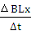=0.25V,
所以：(4+0.5t)L=mgsinθ,
解得：t=30.4s。
(2)由金属杆与导轨组成的闭合电路中,磁通量保持不变,经过ts的位移为s,则：
B₁Ls₀=B₂L(s+s₀),
金属杆做初速度为零的匀加速直线运动,
s=5m,
代入数据解得：t=s
(3)对金属杆由牛顿第二定律：
mgsinθ+F-F_{A}=ma,
其中：F_{A}=BIL=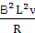,
解得：mgsinθ+F-=ma,
代入数据得：2+(1-)v=2,
所以,1-=0,
解得：B=2T
答案：(1)30.4s (2)s (3)2T
13.【解析】(1)选A、C、D。迅速向下拉动活塞,缸内气体对外做功且来不及吸热,气体内能减小,所以温度降低,A正确。当活塞向下移动时,气体对外界做功,外界对气体做负功,B错;若汽缸导热良好,保持环境温度不变,缓慢增加重物的质量,活塞下降,气体体积增加,对外做功,而内能不变,由热力学第一定律知气体一定会吸热,C正确;以活塞为研究对象pS+mg=p₀S,缓慢增加重物的质量,欲保持气体体积不变,必须减小气体压强,由理想气体状态方程可知,由于体积不变,压强减小,必然需要温度降低,所以需要减少气体内能,D正确;以活塞为研究对象pS+mg=p₀S,若环境温度升高,气体的压强不变,E错。
(2)①当初左管内气体压强
p₁=(76-36)cmHg=40 cmHg,
由p₁L₁=p₂L₂知管内气体长度
L₂=20cm时,压强
p₂=p₁=×40cmHg=52 cmHg;
②当管内气体压强p₂=52cmHg时,左右两管内水银面高度差
h₁=(76-52)cm=24 cm。
当左管内气柱长度恢复26cm时,左管水银面将下降6 cm,由于右管截面积是左管的两倍,所以右管中水银面将上升3cm,于是两管水银面高度差将变为
h₂=(24-6-3)cm=15 cm
此时左管内气体压强变为
p₃=(76-15)cmHg=61cmHg。
由=得,
此时气体温度
T=T₀=×280K=328.5 K,
即55.5℃
答案：(1)A、C、D (2)①52cmHg
②55.5℃
14.【解析】(1)由图甲知：该波波长为λ=4m,由图乙可知：周期为T=2s,根据v=得：该波的传播速度为v=m/s=2 m/s;根据乙图知t=1s时,x=3m处质点正处在平衡位置沿y轴正方向运动,根据“逆向爬坡法(逆着传播方向看上则上,下则下)”得：该波的传播方向为沿x轴负方向。
(2)①由折射定律
n=
得n=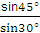=
刚好全反射,有
n==
得C=45°
②作出光路图,由
sinC=,
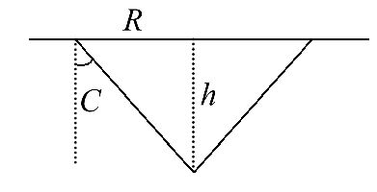
由几何知识可得：
sinC=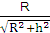,
又S=πR²解得S=22m²
答案：(1)2 沿x轴负方向
(2)①45° ②22 m²
15.【解析】(1)用能量为15eV的光子照到某种金属上,能发生光电效应,测得其光电子的最大初动能为12.45 eV,根据光电效应方程得,E_{km}=(15-12.45)eV =
2.55 eV。一群处于n=3能级的氢原子向低能级跃迁,根据=3,知该群氢原子可能发射3种不同频率的光子。但是n=3能级跃迁到n=2能级的光子能量小于2.55eV,所以能使该金属发生光电效应的频率共有2种。
(2)①由题知,B向右减速,A向左减速,此时C静止不动;A先减速到零后与C一起反向向右加速,B向右继续减速,三者共速时,B的速度最小。
取向右为正方向,根据动量守恒定律：
m2v₀-mv₀=5mv
解得B的最小速度
v=
②A向左减速的过程,根据动能定理有
-μmgx₁=0-m,
向左的位移为x₁=
A、C一起向右加速的过程,根据动能定理有μmgx₂=×4m×()²
向右的位移为x₂=
取向左为正方向,整个过程A发生的位移为x=x₁-x₂=
即此过程中A发生的位移向左,大小为。
答案：(1)2.55 2
(2)① ②,方向水平向左
关闭Word文档返回原板块

